台鐵最漂亮的火車站 -冬山車站
冬山車站在幾年前經過時，就已經知道這個車站正要開始改建，當時還不知會改建成什麼樣子，之後在改建中途，還是有經過冬山，就順便繞進來看一下，底下的高架化軌道主體已經差不多完成，上面的鋼樑結構部份已經完成，但是感覺工期還會很長。
去年某一天，聽說了冬山車站早已完工啟用，趁著北上的周末，特地搭太魯閣號，來到羅東轉車到冬山車站去看，在整個參觀完冬山車站，確實是漂亮，而且最佳的方式是搭火車來到這邊下車，如果從車站外走進來就沒有這種感覺了。
當一下車我整個人就呆住了。
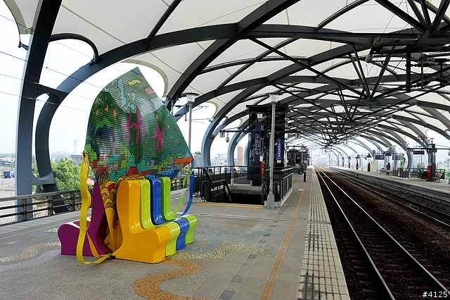
這是台鐵百年老店所建的車站嗎?
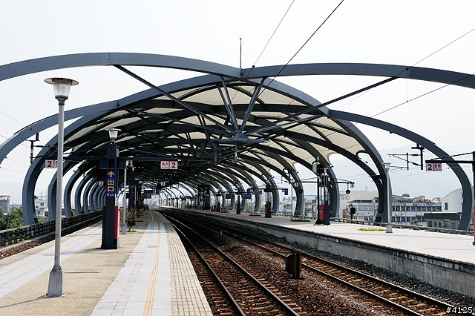
風箏意像的鋼樑結構，月台上的座椅也是使用風箏的裝置藝術。
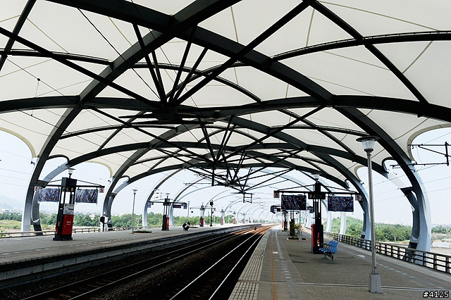
東部幹線自強號 DR2800 通過。
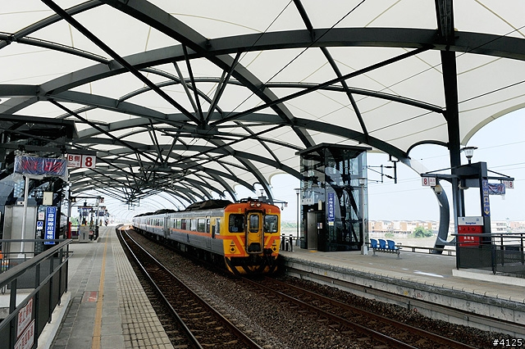
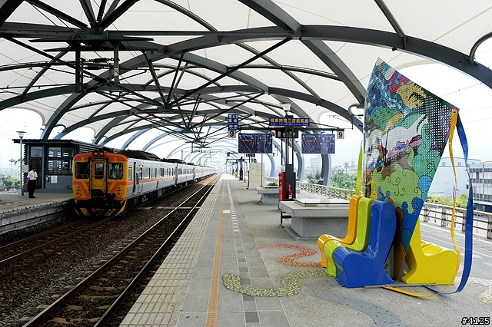
這樣的車站，真的和太魯閣號好搭啊。
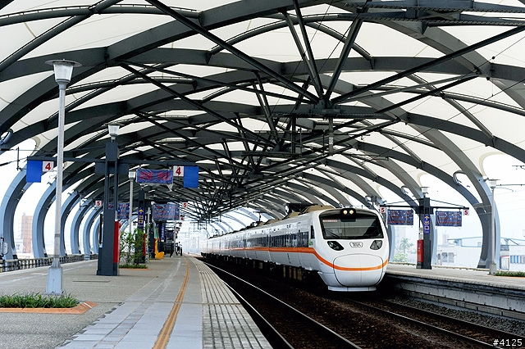
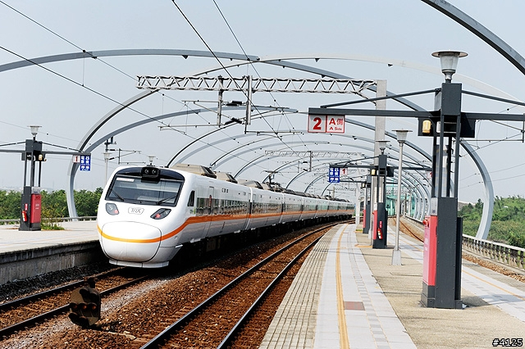
從車站月台鳥瞰冬山市區
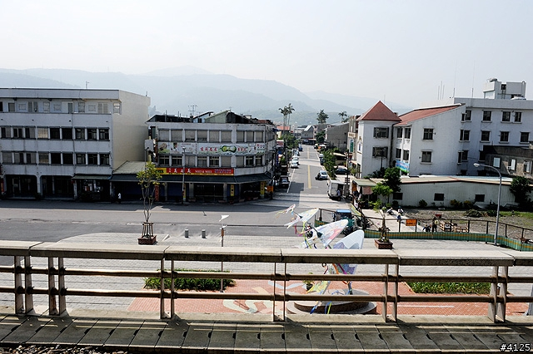
舊的站房已經完全的拆除
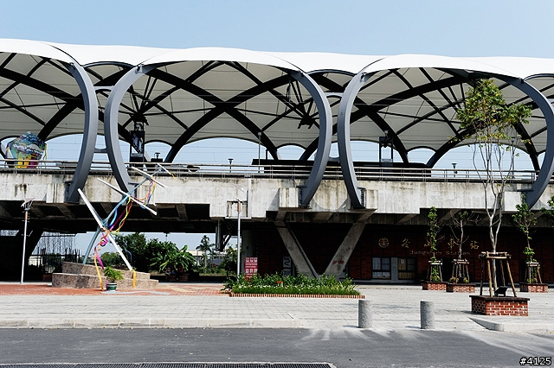
原本的舊站房位置已經變成風爭的裝置藝術
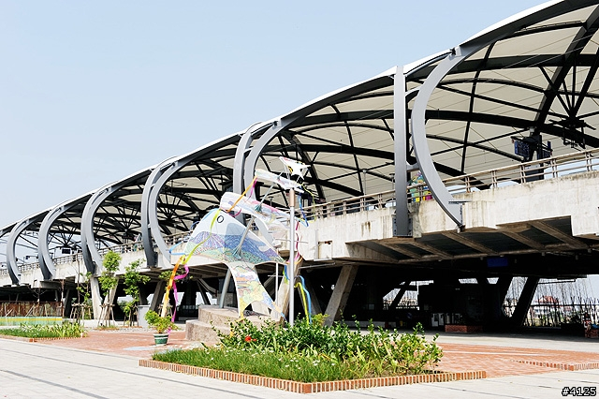
不過仍有保留原本在站區中的軌道
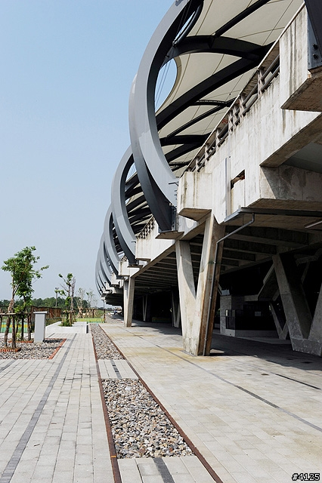
冬山車站是一個三等站，平時只有區間車會停，少數幾班莒光號及自強號也有停，有機會來到宜蘭玩，建議大家一定要來冬山車站看上一回，如果你是第一次，並且是搭火車來到冬山車站下車的話，一定會有驚豔的感覺。
